软件说明文档

一、软件功能介绍
《违禁物品图像识别、危险化学品查询培训系统》软件具有综合性和应用性。该软件包括四个部分，即违禁物品图像识别培训、危险化学品查询、人间传染的病原微生物名录查询和任何情况下飞机禁止运输查询。
违禁物品图像识别培训系统内的各类违禁物品图像主要采集于X射线机，包括了炸药、火工品类、军械警械类、氧化、腐蚀类、管制刀具类、易燃品类等上千幅违禁物品图像（注：违禁物品图像识别培训这功能只是针对机场安检开放）。
危险化学品查询培训系统包含了爆炸品、压缩气体和液化气体、易燃液体、易燃固体；自燃物品和遇湿易燃物品；氧化剂和有机过氧化物；有毒品；放射性物品；腐蚀品等6千多种的危险化学品。通过输入“中文品名”、“英文品名”、“ＣＡＳ编号”、“ＲＴＥＣＳ编号”、“ＵＮ编号”、“危规编号”、“包装类别”、“危险性类别”等八个项目中任一信息进行搜索查询，即可进入该化学品及相近品名目录，最终获知所要查询的危险化学品的详细信息，如标识、危险性类别、包装等级、主要组成与形状、理化性质、健康危害、急救措施、燃爆特性与消防、泄漏应急处理、储运注意事项、防护措施、环境资料、运输信息、法规信息等。
人间传染的病原微生物名录包含了250种民航总局规定的人间传染病原微生物。
任何情况下飞机禁止运输是参照了《ＩＡＴＡ危险品运输条例》第４１版 （表２.１.Ａ）里规定的200种危险品查询。
为便于使用，特作以下说明：
1、查询项目
中文品名：危险化学品的中文名称。
其他品名：危险化学品俗名（全国通用名称），命名基本上是依据中国化工学会1980年推荐使用《有机化学命名原则》和《无机化学命名原则》进行的。
英文品名：危险化学品的英文名称，命名基本上是按照国际通用的IUPAC(International Union of Pure and Applied Chemistry)1950年推荐使用的命名原则进行的。
CAS编号：CAS是Chemical Abstract Service的缩写。CAS号是美国化学文摘对化学物质登录的检索服务号。该号是检索化学物质有关信息资料最常用的编号。
RTECS编号：RTECS是Registry of Toxic Effects of Chemical Substances的缩写。RTECS号是美国毒物登记信息系统的注册登记号。该系统是世界最权威的毒物登记数据库，已登录了11万多种化学物品。
UN编号：UN是United Nation的缩写。UN号是联合国《关于危险货物运输的建议书》对危险货物制订的编号。
危险货物编号：是国标GB12268—90制订的危险货物编号(简称危规号)。
类别：危险化学品所属的类型。
2、本软件适用于公安、法院、机场、海关、铁路、公路
等安全检查部门的安全检查。
由于时间仓促，疏漏和不妥之处在所难免，敬请指正。
本软件资料来源及参考文献
1、《常用化学危险物品安全手册》化学工业出版社。
2、《化学危险品最新实用手册》中国物资出版社。
3、《化工安全技术》化学工业出版社。
4、《实用毒理学手册》中国环境科学出版社。
5、《ＩＡＴＡ危险品运输条例》第４１版 （表２.１.Ａ） 国际航空运输协会出版。

二、软件菜单的介绍
（一）《违禁物品图像识别、危险化学品查询培训系统》软件界面
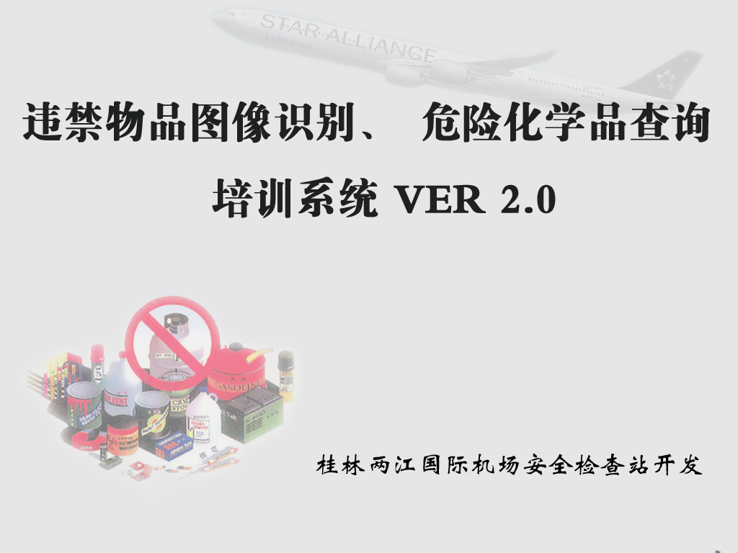
（二）系统主菜单介绍
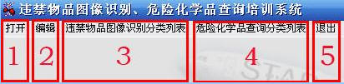

1、点击“1”是选择打开软件的主界面。
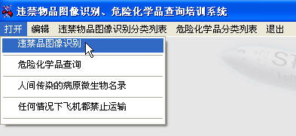

（1）点击“违禁物品图像识别”可以启动违禁物品图像库。
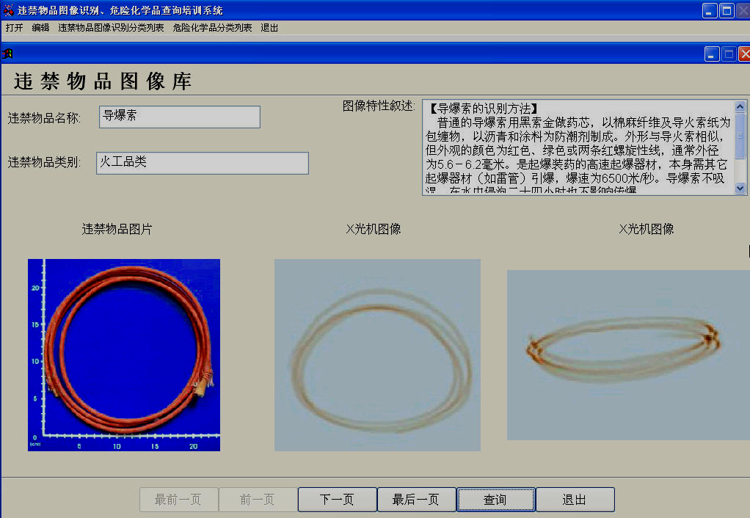

（2）点击“危险化学品查询”可以启动危险品查询。
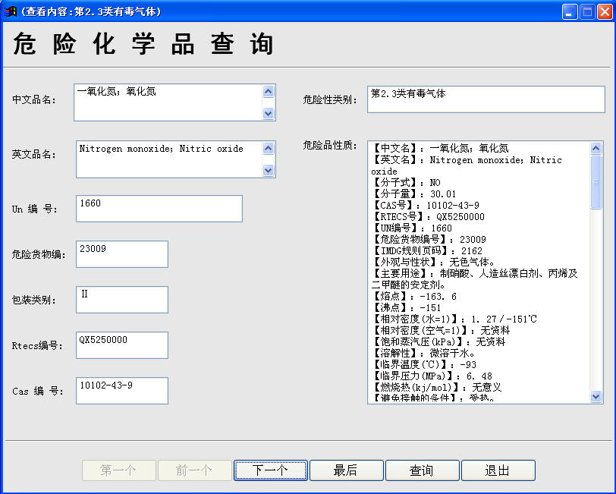

（3）点击“人间传染的病原微生物名录”即可启动以下页面。
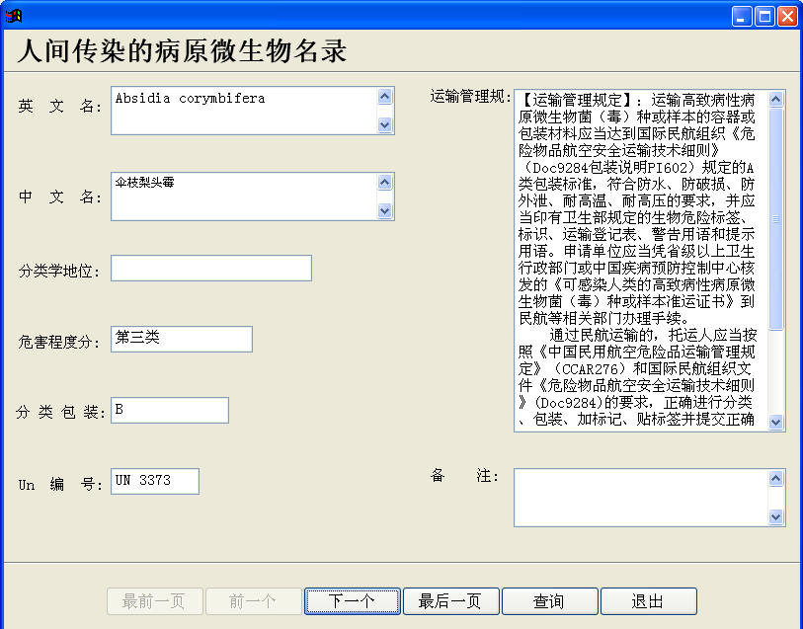
(4) 点击“任何情况下飞机禁止运输”即可启动以下页面。
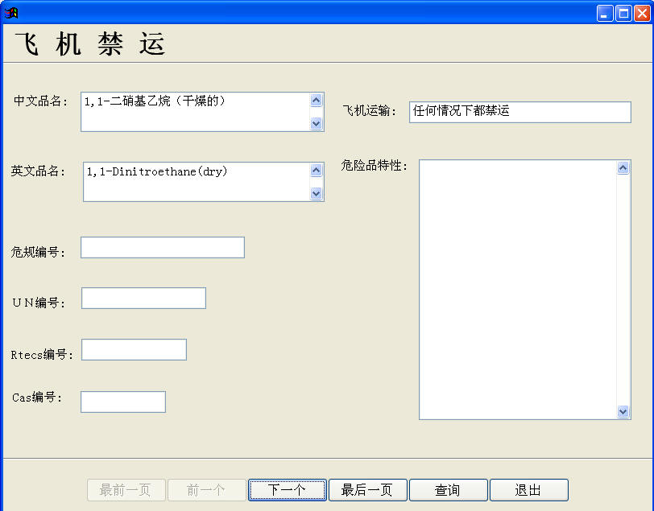

2、点击“2”打开编辑菜单，该菜单起到复制和粘贴的作用，为操作提供方便。
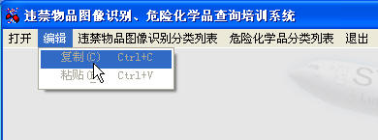

3、点击“3”违禁物品图像识别分类列表。
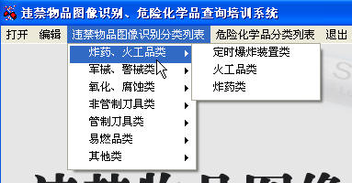
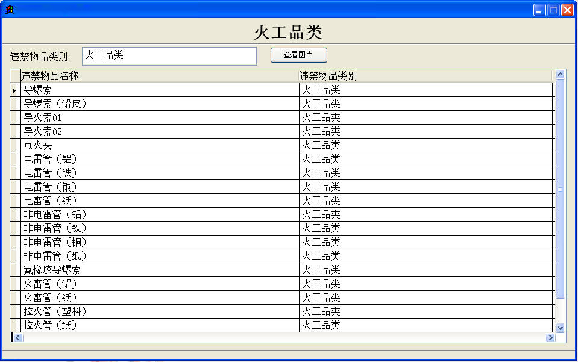

4、点击“4”危险化学品查询分类列表。
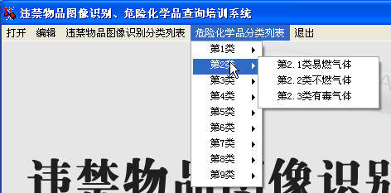
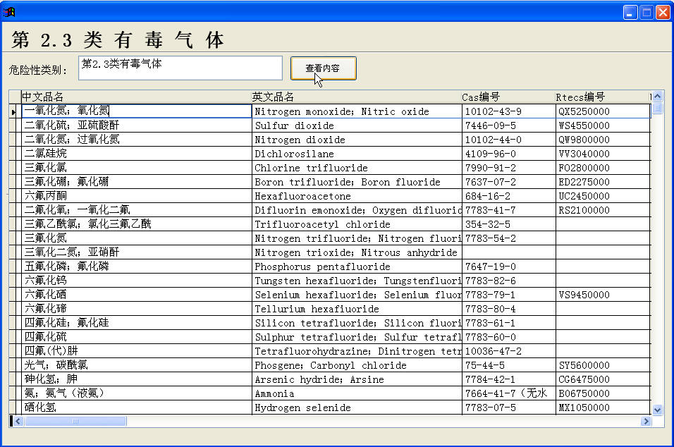
5、点击“5”退出系统。
注：为了防止误操作关闭软件，视窗右上角的“关闭”不可用，软件从菜单退出。

三、查询功能的介绍
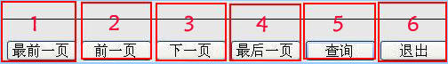
1、点击“1”窗口回到第一个查询结果
2、点击“2”窗口回到前一个查询结果
3、点击“3”窗口回到下一个查询结果
4、点击“4”窗口回到最后一个查询结果
5、点击“5”进入危险品查询窗口
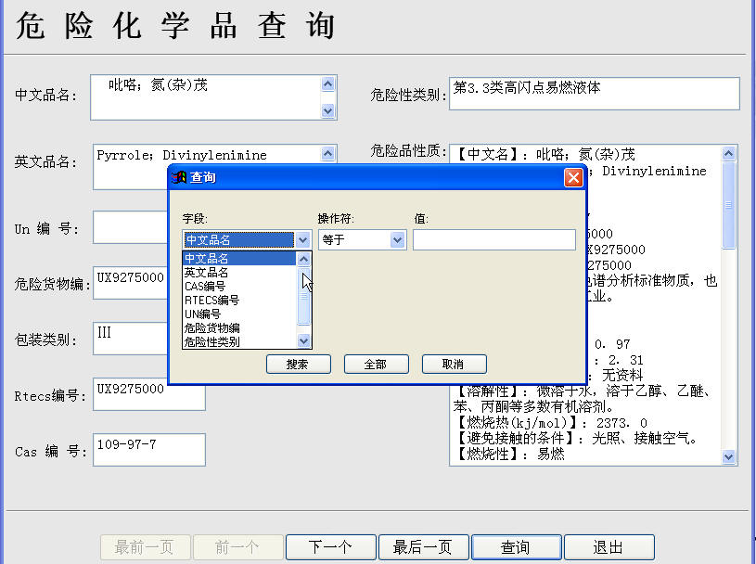
- “字段”：选择查询的内容。
- “操作符”：选择查询的方式，里面有两个选择，分别为“等于”和“包含”。
a、选择“等于”查询时，软件须你输入完整的危险品名称进行查询，查询准确性较高。
b、“包含”查询也就是模糊查询，不需输入完整的危险品名称就可以查询，查询的结果相对较多。由于危险品种类较多，为了在查询时不放过相近、可疑的危险品，建议使用“包含”查询。
- “值”：输入要查询的内容。
- “搜索”：输完要查询的内容后点击，便可以得到要查询的结果。
- “全部”：所有的危险品重新排序。
- “取消”：退出查询窗口。

四、技术支持
我们将免费为注册用户提供技术支持，我们建议您在给我们发邮件之前，请先阅读帮助文件。写信至glxl@vip.sina.com可获得技术支持，我们的技术人员将在五个工作日内对您的问题给予答复。
反馈意见glxl@vip.sina.com
您的意见和建议有利于我们把软件做的更好，请不要犹豫写信给我们，如果您有什么意见和建议，请给我们写信。
请您在写信时最好注意以下几个问题:
1、 请告诉我们软件的版本。
2、 请描述一下问题发生的具体的过程。
3、 您在使用什么功能时遇到了问题。
4、 请告知您使用的操作系统及版本等。
5、 如果是对特定文件操作时发生问题，请把该文件作为附件一同MAIL给作者。
软件作者非常高兴可以得到注册或非注册用户的反馈信息，包括发现BUG、使用意见、对功能的看法及建议。具有普遍意义的功能建议将直接加入软件的更新版本。在此谨向所有关心和支持《违禁物品图像识别、危险化学品查询培训系统》的单位以及给予建议和意见的朋友表示真诚的感谢。
五、软件的注册
1、注册正确的机器码：
软件运行时会检测您计算机的硬件信息（硬盘和主板），如果您计算机上的硬件较特殊，则可能无法检测到相关硬件信息，在这种情况下您将无法使用软件的注册版本。
2、注册信息丢失、失效：
软件的注册信息保存在注册表中，如果您重装了操作系统，则须重新安装《违禁物品图像识别、危险化学品查询培训系统》 软件，序列号也必须重新输入一遍（序列号不会发生变化）。如果您没有记录下序列号，请发信给开发者，我们会根据客户资料重新给您发放序列号。
3、联系方式：
姓名：肖龙
电话：013977382288
E-mail: glxl@vip.sina.com
地址：广西桂林两江国际机场安全检查站
五、声明
1、《违禁物品图像识别、危险化学品查询培训系统》 版权归作者所有。
2、 本软件受著作权法、版权法及国际版权公约保护，未经作者授权，不得对此软件作任何的软件反向工程，如反汇编、跟踪等，否则将承担严厉的法律责任。
3、 对用户使用本软件的行为和由此产生的任何后果，作者不做任何保证和承诺，也不负任何法律责任，请用户谨慎、合法使用。

